Розвиток незалежної України (1991–донині)

1. Розпад СРСР і проголошення незалежності України

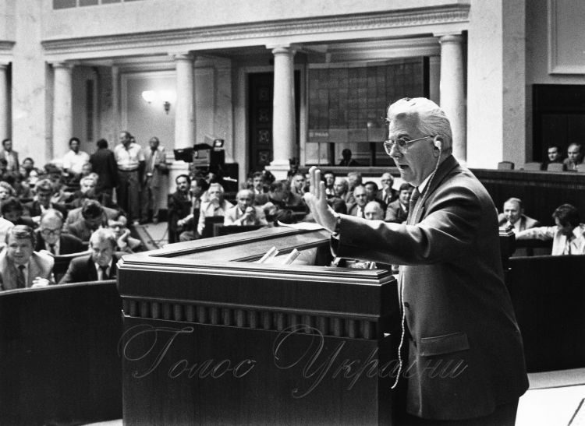
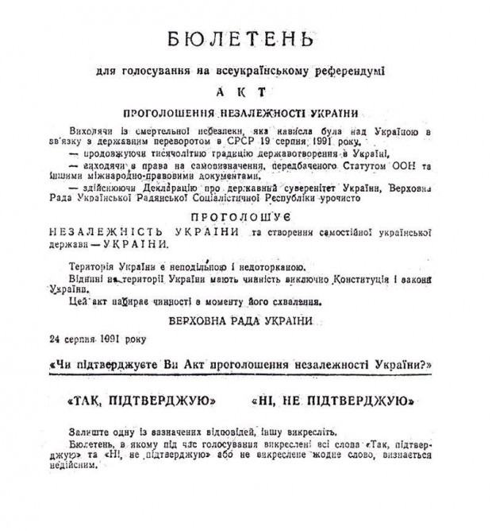
Кінець 1980-х – початок 1990-х років ознаменувався кризою радянської системи. Політика перебудови, економічний занепад, зростання національних рухів спричинили розпад СРСР. 24 серпня 1991 року Верховна Рада ухвалила Акт проголошення незалежності України.
1 грудня 1991 року відбувся Всеукраїнський референдум, на якому понад 90% громадян підтримали незалежність. Того ж дня Президентом України було обрано Леонід Кравчук.
Ці події стали початком формування нової української державності.

2. Державотворчі процеси в Україні (1991–2015 рр.)

Основні етапи:
1991–1996 рр. – формування основ державності:
- створення Збройних сил;
- запровадження національної валюти – гривні (1996);
- ухвалення Конституції України 28 червня 1996 року за президентства Леонід Кучма.
1996–2004 рр. – стабілізація політичної системи, економічні реформи, приватизація.
2004 рік – Помаранчева революція
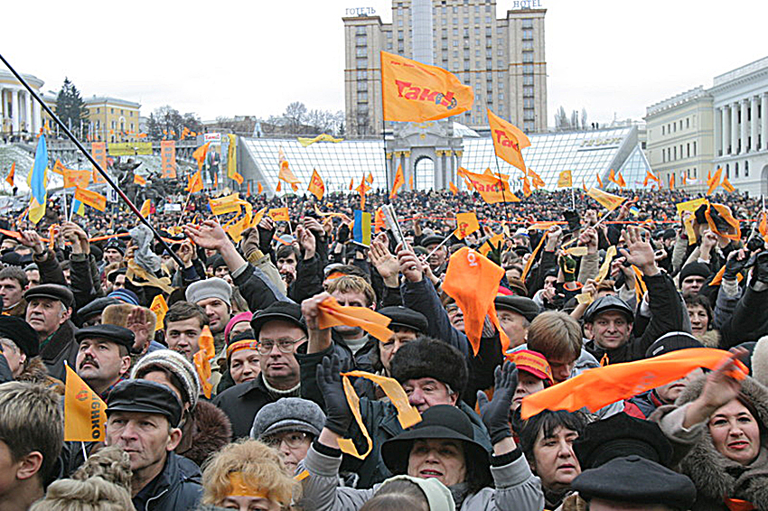

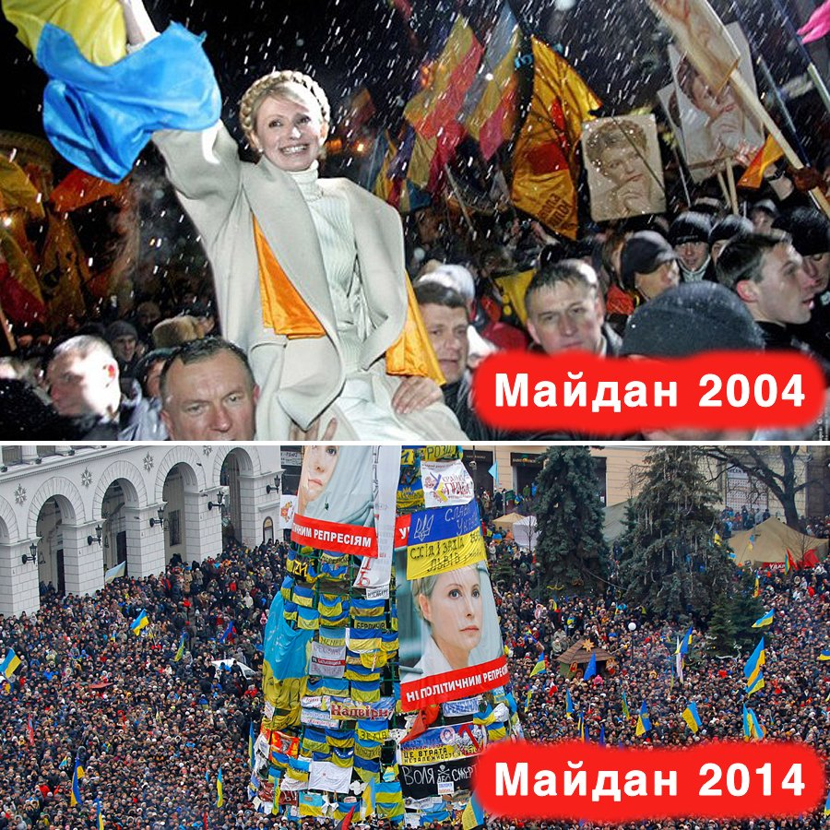

Причиною стали фальсифікації під час президентських виборів. Масові мирні протести на Майдані Незалежності призвели до повторного голосування та перемоги Віктор Ющенко.
Помаранчева революція засвідчила зростання громадянської активності та прагнення до демократії.

3. Революція Гідності (2013–2014 рр.)
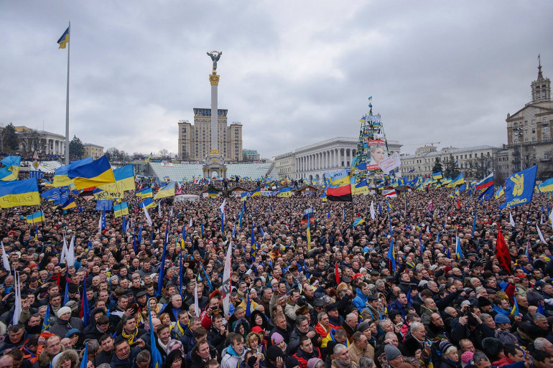
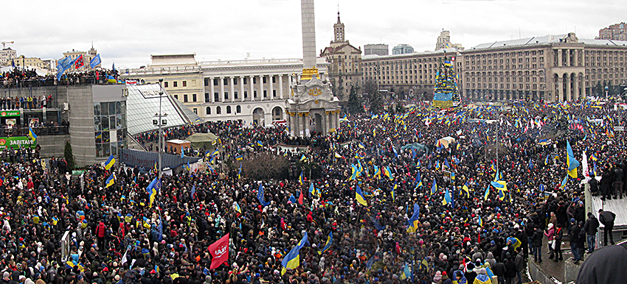
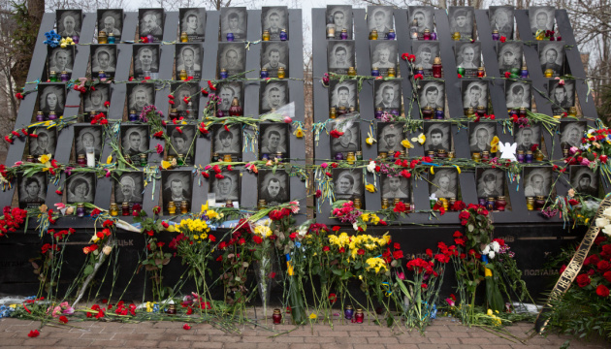

У листопаді 2013 року уряд призупинив підписання Угоди про асоціацію з ЄС. Це викликало масові протести, що переросли у Революцію Гідності.
Після силового протистояння та загибелі Небесної Сотні президент Віктор Янукович залишив країну.
Події 2014 року спричинили:
- анексію Криму Росією;
- початок війни на сході України;
- посилення європейського курсу держави.

4. Економічні проблеми та шляхи їх вирішення

Основні проблеми:
- спад виробництва у 1990-х;
- інфляція та безробіття;
- олігархізація економіки;
- залежність від зовнішніх ринків;
- наслідки війни після 2014 року.

Шляхи вирішення:
- ринкові реформи;
- євроінтеграція;
- децентралізація (2014–2020);
- антикорупційні органи;
- цифровізація державних послуг (платформа «Дія»).

5. Міжнаціональні відносини в сучасній Україні
Україна є багатонаціональною державою. Тут проживають українці, кримські татари, угорці, румуни, поляки, євреї та інші народи.
Після 2014 року особливої уваги набули питання:
- захисту прав кримських татар;
- мовної політики;
- інтеграції національних меншин у суспільство.
Попри виклики, Україна зберігає курс на демократичні стандарти захисту прав людини.

6. Проблеми розвитку національної культури
Основні виклики:
- недостатнє фінансування;
- конкуренція з масовою культурою;
- наслідки русифікації;
- війна та руйнування культурних пам’яток.
Водночас спостерігається:
- розвиток українського кінематографа;
- популяризація української мови;
- зростання інтересу до історії та традицій.

7. Громадсько-політичне життя
Після 1991 року сформувалася багатопартійна система. Важливу роль відіграє громадянське суспільство та волонтерський рух (особливо після 2014 року).
З 2019 року президентом є Володимир Зеленський.
Політичне життя характеризується:
- активною участю громадян;
- виборністю влади;
- розвитком місцевого самоврядування.

8. Україна і світове співтовариство
Після здобуття незалежності Україна стала членом ООН та інших міжнародних організацій.
Основні напрями зовнішньої політики:
- інтеграція до ЄС;
- співпраця з НАТО;
- стратегічне партнерство зі США;
- протидія російській агресії.
Сучасні глобальні проблеми:
- війна і безпека;
- енергетична незалежність;
- екологічні виклики;
- міграційні процеси.

Особливості розвитку культури України (1991–2022)

Загальні тенденції
- відродження історичної пам’яті;
- декомунізація;
- утвердження української мови;
- інтеграція у світовий культурний простір;
- активізація культурного життя під час війни 2022 року.

Постмодернізм у сучасній українській літературі та мистецтві
Постмодернізм характеризується:
- іронією;
- поєднанням стилів;
- переосмисленням історії;
- грою з текстом.

Представники літератури:
- Юрій Андрухович
- Оксана Забужко
- Сергій Жадан

У мистецтві:
- сучасні арт-проєкти;
- експериментальний театр;
- нова українська музика;
- поєднання традицій і сучасних форм.

Висновок
Розвиток незалежної України — складний і суперечливий процес. Від проголошення незалежності до сучасної боротьби за територіальну цілісність країна пройшла шлях становлення демократичних інститутів, формування громадянського суспільства та національної ідентичності.
Попри економічні труднощі, політичні кризи й воєнні виклики, Україна продовжує рухатися шляхом європейської інтеграції та зміцнення своєї державності.

